# 第一类动词

行く。書く（かく）。働く（はたらく）。聞く（きく）。歩く（あるく）。泣く（なく）。

急ぐ（いそぐ）。

遊ぶ（あそぶ）。運ぶ（はこぶ）。飛ぶ（とぶ）。

読む（よむ）。飲む（のむ）。休む。悩む（なやむ）。

死ぬ。

洗う（あらう）。会う（あう）。買う。もらう。言う（いう）。使う（つかう）。

思う（おまう）。笑う（わらう）。

待つ（まつ）。

作る（つくる）。降る（ふる）。渡る（わたる）。触る（さわる）。送る（おくる）。

売る（うる）。頑張る。分かる。始まる。変わる。

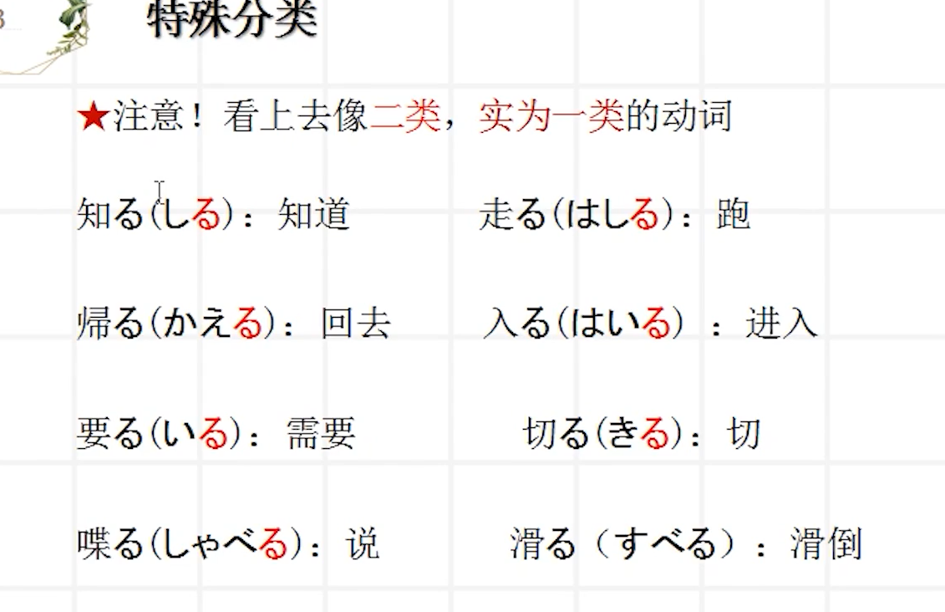

話す（はなす）。落とす（おとす）。

# 第二类动词

a：挙げる（あげる）。あげる。浴びる（あびる）。掛ける（かける）。駆ける（かける）。

借りる（かりる）。食べる。忘れる（わすれる）。

i:見る。見える。着る（きる）。消える（きえる）。言える。閉める（しめる）。

u:くれる。過ぎる（すぎる）。

e:できる（能，会）。

o:降りる（おりる）。起きる（おきる）。教える（おしえる）。

# 第三类动词

来る（くる）。

勉強する。こぴーする。結婚（けっこん）する。散歩（さんぽ）する。

失礼（しつれい）する。気にする。。